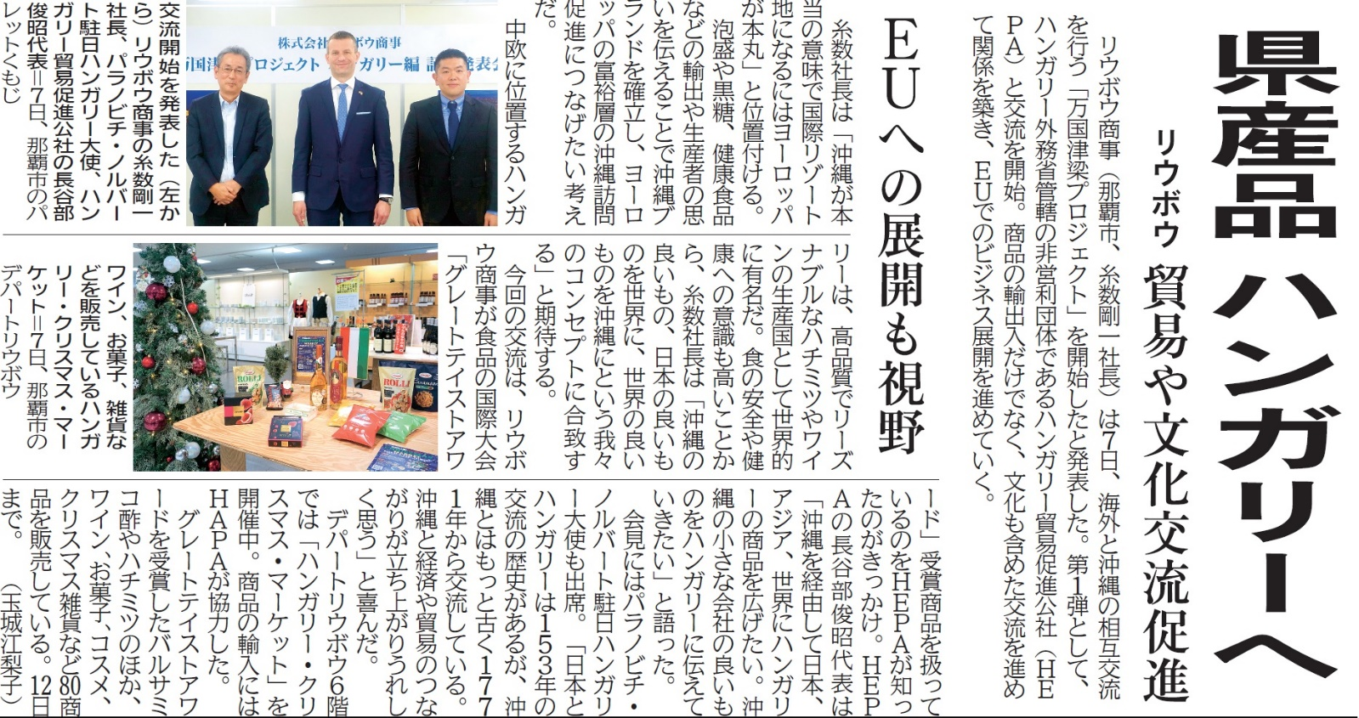
琉球新報２０２２年１２月８日付５面
- ハンガリーはどういう国ですか？ 記事から読み取って三つ答えましょう。

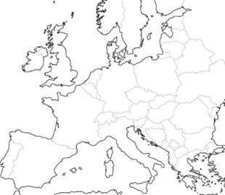
- ハンガリーはどこですか。地図に○を付けましょう。

【３】リウボウ商事とハンガリー貿易促進後者の双方にとって、どのようなコンセプトが合致したのでしょうか。記事から読み取って書きましょう。

【４】「グレートテイストアワード」とはどのような賞ですか。調べて書きましょう。

【５】リウボウ商事の賞品でアワードを受賞したのは何ですか。調べて書きましょう。

発展問題
このプロジェクトによって、今後どのようなことが進んでいくと考えられますか。記事の内容だけでなく、自分の意見も交えて書いてみましょう。

世界にはいろいろなアワード（賞）がありますね。今回は国内のお酒で初めて受賞したリウボウ商事の「琉忠・琉陽・琉神」という泡盛がきっかけとなり、ハンガリーとの貿易や文化交流をさらに促進させることにつながりました。自分なら何を発信したいか考えてみてください。「沖縄の良いもの」を考えるだけでもワクワクしますね！（國吉美穂 ＮＩＥアドバイザー、興南中・高教諭）

